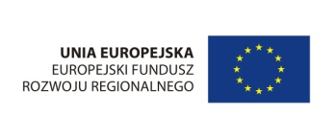

Załącznik nr 3 do zaproszenia

Oznaczenie sprawy: PU/4-2015/ECOTECH

WYKAZ WYKONANYCH USŁUG

Dotyczy postępowania o udzielenie zamówienia publicznego na przeprowadzenie audytu zewnętrznego projektu Nr POIG.02.01.00-06-212/09 „ECOTECH – COMPLEX – Człowiek, Środowisko, Produkcja” Program Operacyjny: Innowacyjna Gospodarka, Oś priorytetowa: 2. Infrastruktura strefy B + R Działanie: 2.1. Rozwój ośrodków o wysokim potencjale badawczym.

Oświadczam/my, że w okresie ostatnich 3 lat przed upływem terminu składania ofert, a jeżeli okres prowadzenia działalności jest krótszy – w tym okresie wykonałem/liśmy usługi w zakresie niezbędnym do wykazania spełniania warunku doświadczenia, zgodnie z poniższym wykazem:
Lp. | Rodzaj usług (opis) | Wartość brutto usługi (zł) | Data wykonania | Odbiorca usługi
1.
2.

……………………….…………….
(miejscowość i data)
………………………………………………….……..
(podpis, pieczątka imienna osoby upoważnionej
do składania oświadczeń woli w imieniu Wykonawcy)

* niepotrzebne skreślić

